ПИТАЊА И ОДГОВОРИ – ЈУРИЈ ГАГАРИН
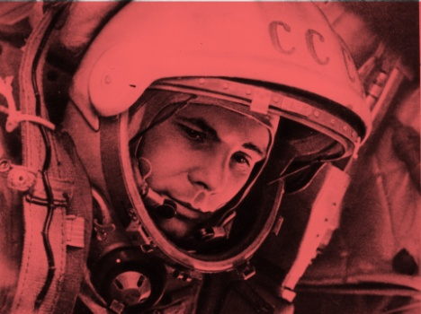
Покушај да одговориш тачно на следећа питања, испуњавајући одговоре на ћириличном писму:
- У којем веку је живео Јуруј Гагарин?
- 19. век
- 18. век
- 17. век
- 20. век

- Шта се слави 2021. године?
- 60 година од првог лета у свемир
- 50 година од првог лета у свемир
- 55 година од првог лета у свемир
- Ниједно од наведеног

- Како се зове свемирски брод у којем је Гагарин полетео први пут у свемир? А главни конструктор брода?

- Које је националности био Јуриј Гагарин? ___________________________________________________________________________
- Којег датума је тачно кренуо у свемир?____________________________________________________________________
- Колико је година имао Гагарин када је пошао у свемир?____________________________________________________________________
- Колико времена је Гагарин провео у свемиру?___________________________________________________________________

- Како је био обучен Гагарин када се спустио на Земљу? Тако га памтимо и дан данас.

- Гагарин је оличење и симбол чега? ___________________________________________________________________________

- Шта се налази у Београду посвећено првом астронауту у свемиру? ___________________________________________________________________________

- Који је најпознатији астронаут Француске? Ко је полетео у свемир, у четвртак 22. априла 2021. године, да би остао тамо пуних 6 месеци? _________________________________________ __________________________________

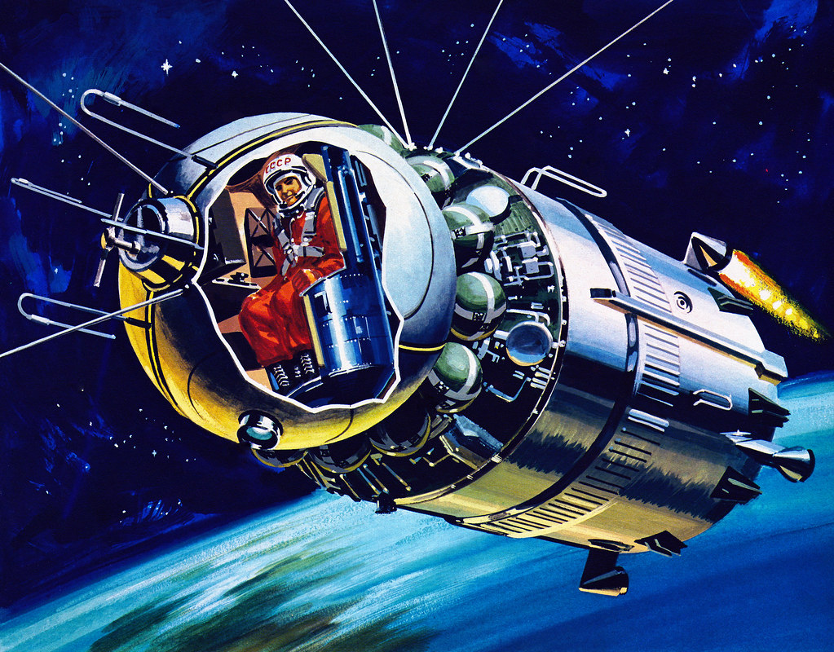

Фотографије преузете са сајта: Википедија, слободна енциклопедија.

